**1 раздел – история села.**

Здесь представлены материалы по селу Смирново, об изменении его территории, материалы об односельчанах – героях труда, первых коммунистах и комсомольцах, о знаменитых людях нашего села. Богатые исторические материалы о родной деревне, о школе. Эти материалы помогают учителям воспитывать истинно патриотические чувства у школьников.

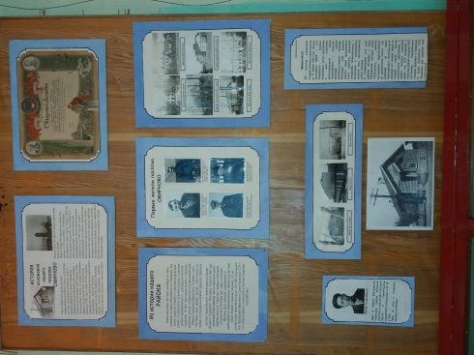На стенде:

1. История основания поселка Смирново;
2. Из истории Района;
3. Свидетельство загеты Бейнеткольского района, СКО за активную помощь отсающим колхозам (документ);
4. Первые жители поселка Смирново(фотографии Кудинов Н.Н., Затычкин Л.Л., Собещук И.Р., Кочнев И.А.);
5. информация о Нигмет Сыргабекове;
6. Архивная копия приказа №23 о переименовании станции «Дармин» в Смирново; Фотоматериалы (фотографии здания райкома партии, знания райисполкома, здания больницы и дом быта 40-х годов, новое здание райбольницы, дом быты «Березка», станции «Дармин»)

1-6

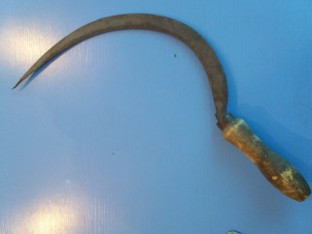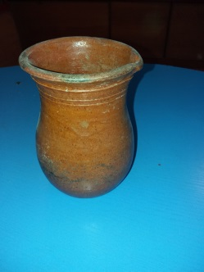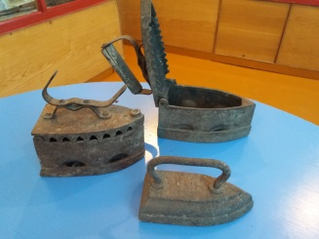На стеллажах:

1. 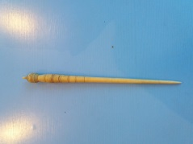Железный утюг – 3 шт.
2. Глинянный горшок – 1 шт.

7

8

10

9

1. Серп – 1 шт.

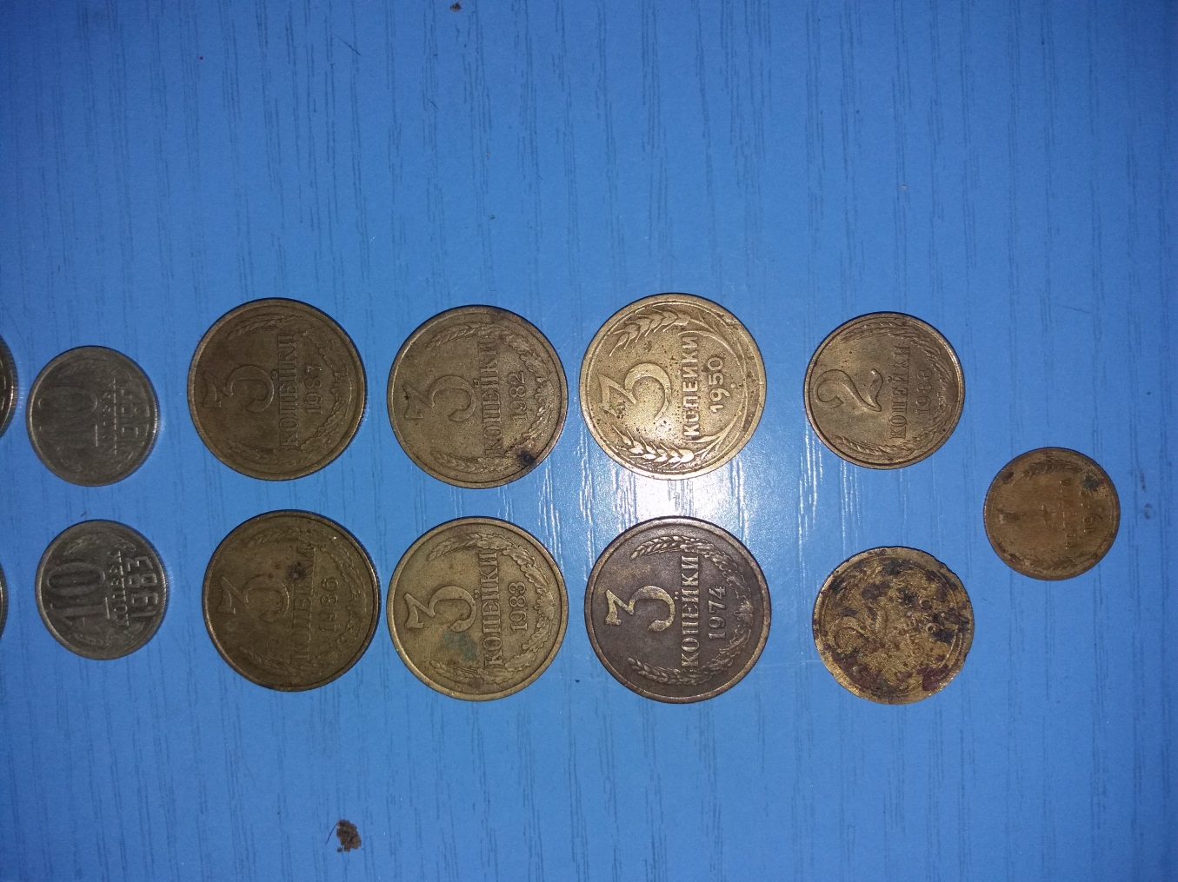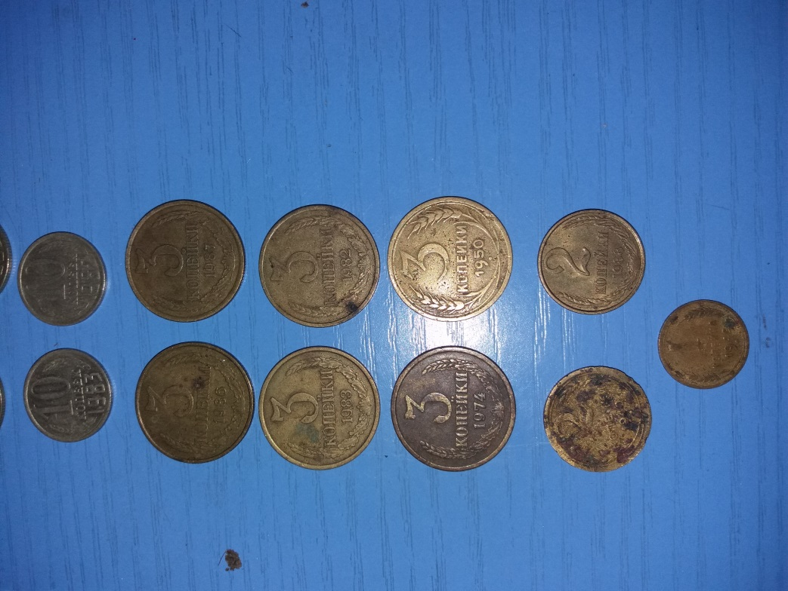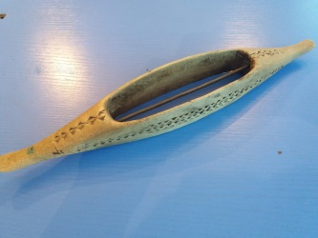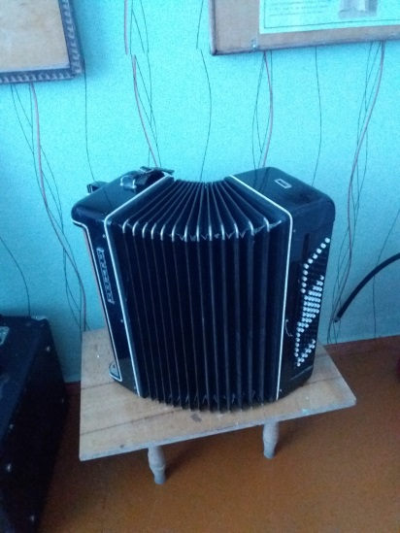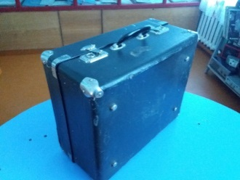

1. Веретено – 1 шт.
2. Чемодан – 1шт.

13

12

11

1. Гормонь – 1 шт.
2. 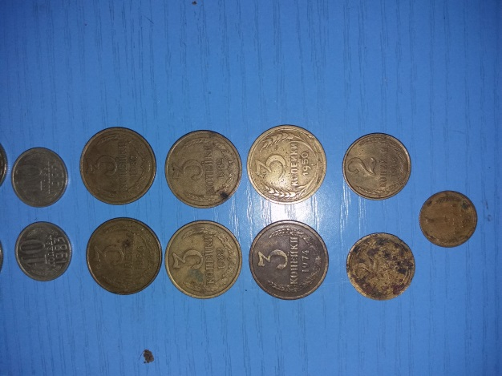

* Монеты:

14

15

1. 1 копейка 1949г. (1 шт)
2. 2 копейки 1940г. и 1988г. (п 1 шт)
3. 3 копейки 1950г, 1974г, 1982г, 1983г,

16

1986г, 1987г. (по 1шт)

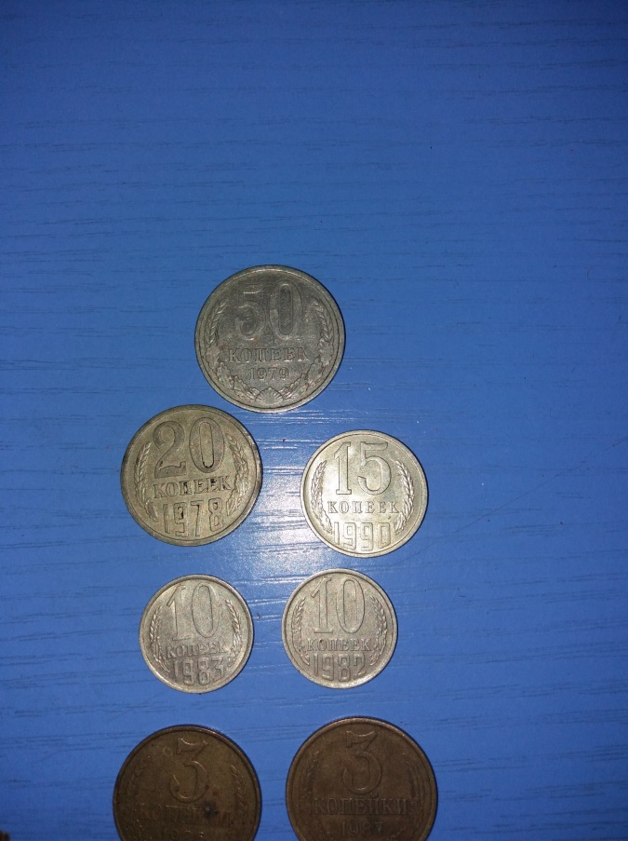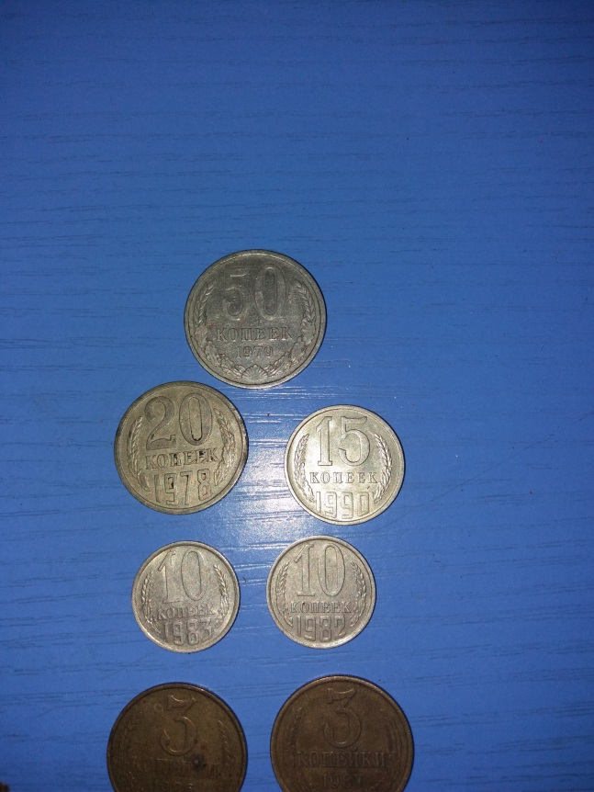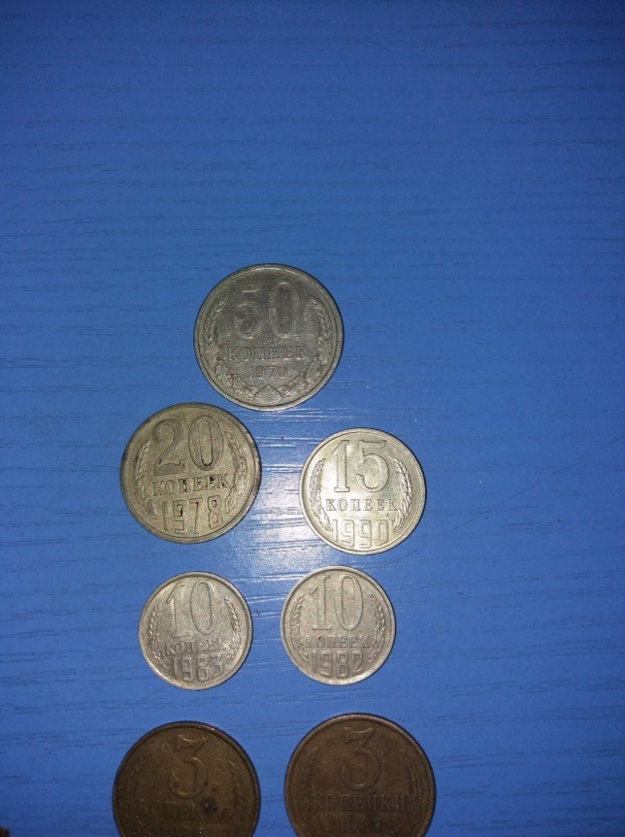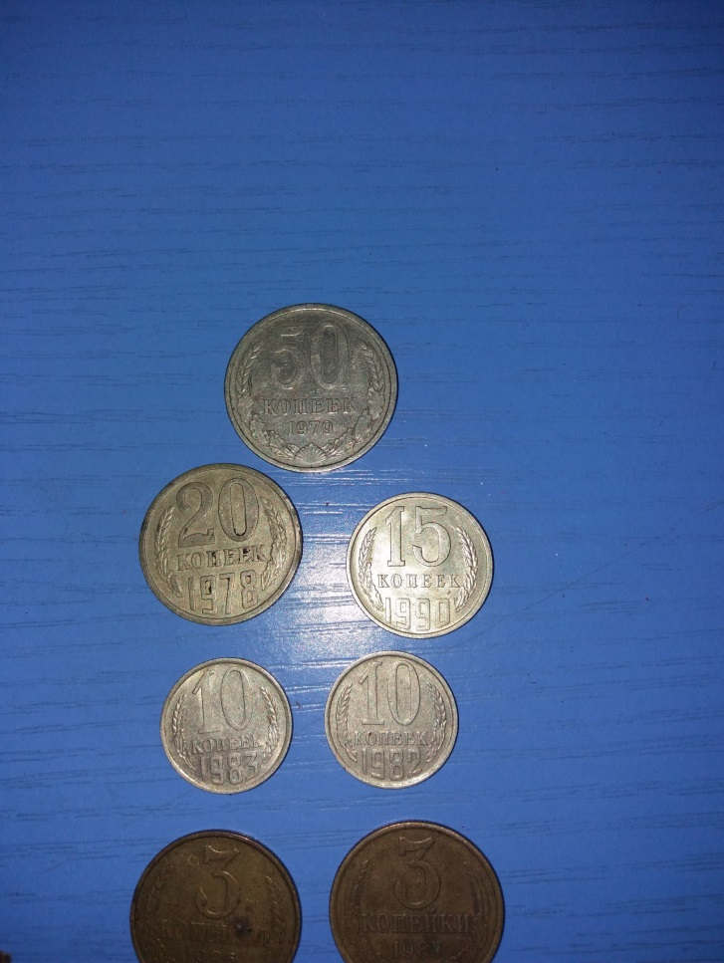

1. 10 копеек 1982г, 1983г (по 1 шт)
2. 15 копеек 1990г (1 шт)
3. 20 копеек 1978г (1 шт)

17

18

19

20

1. 50 копеек 1979г (1 шт)

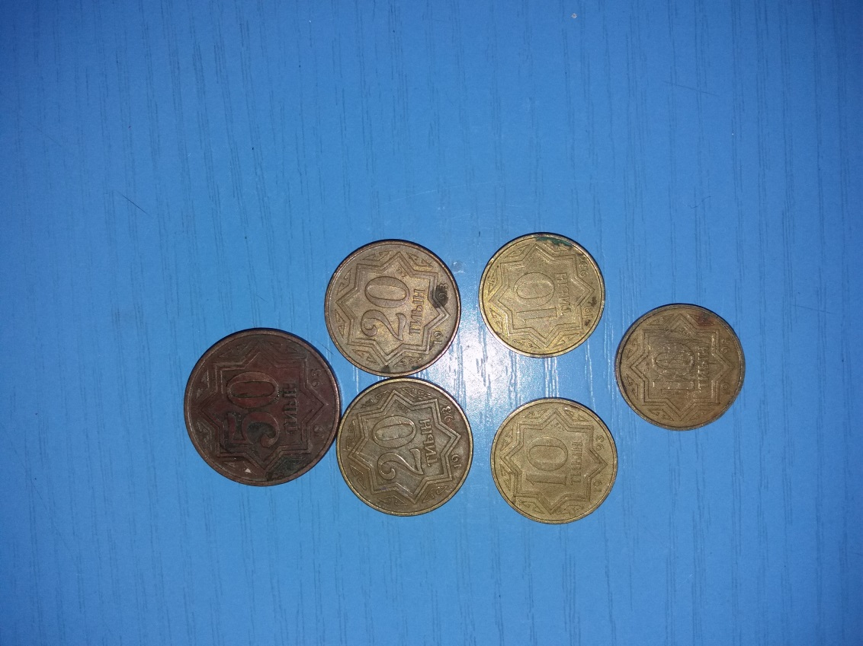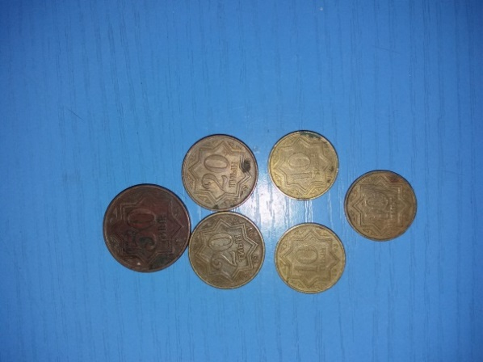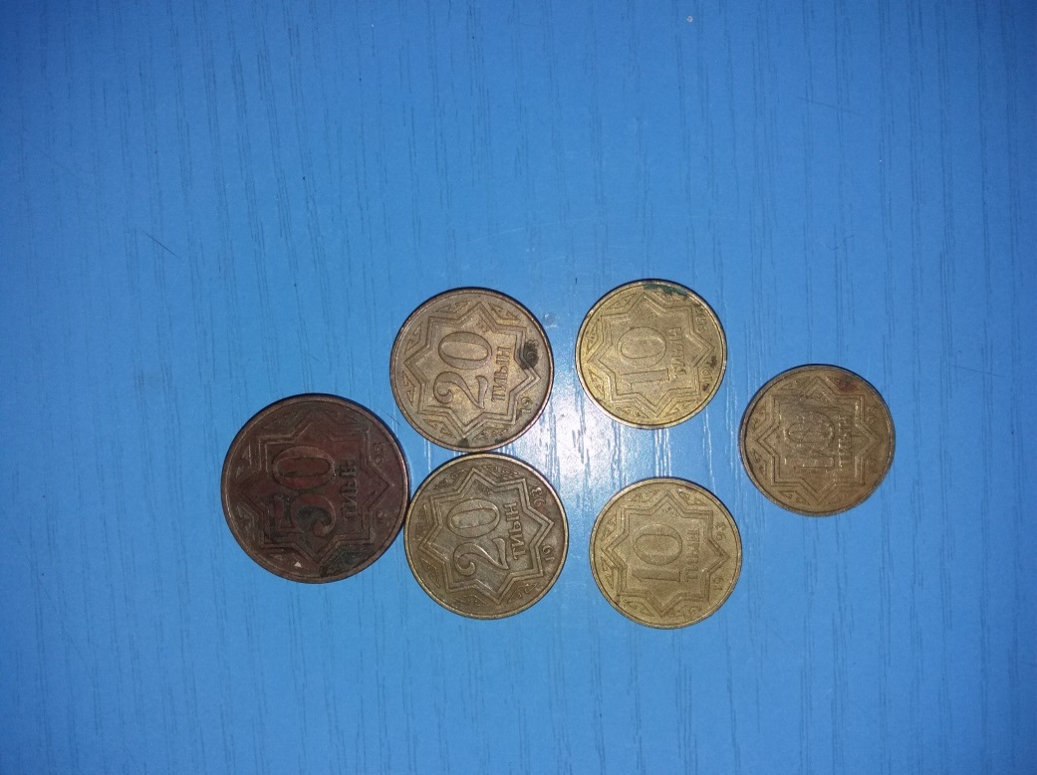

1. 10 тиын 1993г (3 шт)
2. 20 тиын 1993г. (2 шт)

21

22

23

1. 50 тиын 1993г. (1 шт)

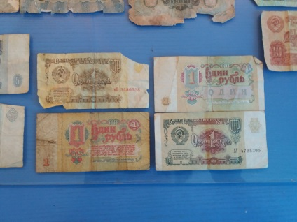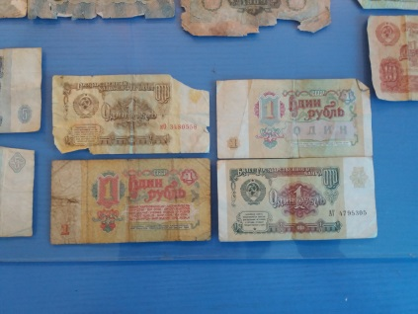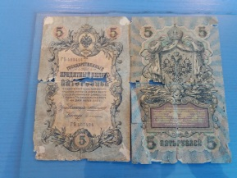

* 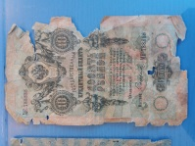Бумажные деньги:

1. 5 рублей 1909г (2 шт)

24

25

26

27

1. 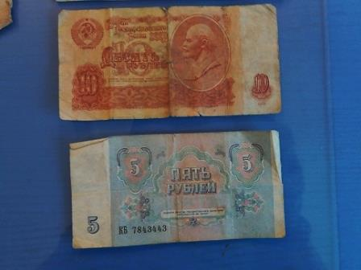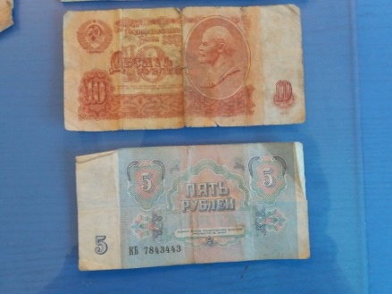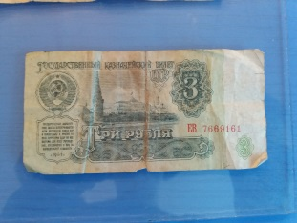10 рублей 1909 г (1 шт)
2. 1 рубль 1961 г (4 шт)
3. 1 рубль 1991 г (2 шт)

28

29

1. 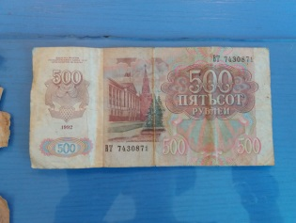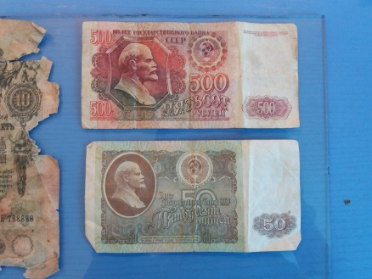3 рубля 1961 г (1 шт)

30

1. 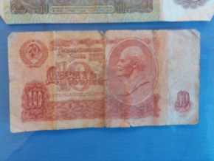5 рублей 1961 г (1 шт)
2. 5 рублей 1991 г (1 шт)
3. 10 рублей 1961 г (1 шт)

31

32

33

1. 50 рублей 1992 г (1 шт)
2. 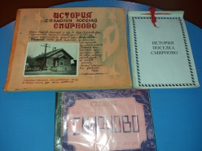500 рублей 1992 г (1 шт)
3. Альбом о селе Смирново – 3 шт.
4. Альбом о швейной фабрике «Сайран» - 3 шт.

34

1. Альбом ветераны труда и передовики производства – 2 шт.